ANEXO N°1
COMPRA ÁGIL
CONDICIONES COMERCIALES

ANTECEDENTES DE LA COMPRA:

Se requiere comprar modelos anatómicos de sistemas.
La cotización debe incluir flete con entrega en bodega FACSAL, Arica e Iquique, valor con IVA.
Adjuntar cotización detallada con el cumplimiento solicitado, garantía y Plazo de entrega del producto ofertado.
Especificaciones técnicas deben ser iguales o superiores a las solicitadas.
Direcciones de entrega:
- ARICA: Avda. Luis Valente Rossi 2223.
- IQUIQUE: Avda. Luis Emilio Recabarren 2477.

PRODUCTO (Con foto referencial) | DETALLE | CANTIDAD
MODELO ANATOMICO DEL PIE- 9 PARTES  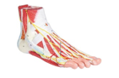 | Este modelo de 9 partes muestra estructuras significativas del pie como músculos, nervios, vasos y ligamentos.  ENTREGA EN IQUIQUE | 01
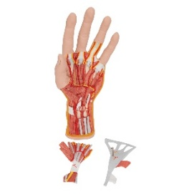  MODELO DE LA MANO DESMONTABLE - 3 PIEZAS | Este modelo de tamaño natural muestra las estructuras superficiales del dorso de la mano además de las estructuras internas, incluyendo huesos, músculos, tendones, ligamentos, arterias (arcos palmares superficiales y profundos) y nervios. La aponeurosis palmar y el plano de los tendones del flexor superficial son desmontables. Las piezas vienen enumeradas.  ENTREGA EN IQUIQUE | 01
MODELO DE CRANEO CON MÚSCULOS MASTICATORIOS - 3 PARTES  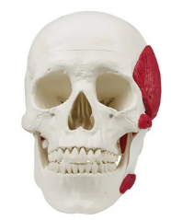 | Los músculos masticatorios (músculo masetero, músculo temporal, músculos pterigoideos medial y lateral) se representan en forma de bandas elásticas. Con este modelo es posible demostrar la función de los músculos masticatorios con el cierre de la mandíbula, la inducción de la apertura de la mandíbula y el desplazamiento lateral y hacia delante de la mandíbula. La tapa del cráneo es desmontable, la mandíbula es movible.  2 ENTREGA EN ARICA 2 EN IQUIQUE | 04
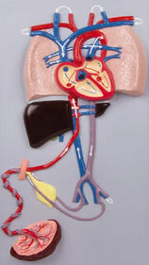  MODELO DE CIRCULACIÓN FETAL | MATERIAL: de tnt reutilizables, con manija, planas, de 30x40 cms, color blanco, con logo institucional en color burdeo. El logo será enviado al proveedor seleccionado.  1 ENTREGA EN IQUIQUE  2 ENTREGA EN ARICA | 03
MODELO DE MICROANATOMÍA - FIBRA MUSCULAR 10.000 VECES SU TAMAÑO  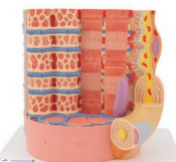 | El modelo representa una porción de una fibra muscular esquelética con una placa motora terminal, a 10.000 aumentos aproximadamente. La fibra muscular es el elemento básico del músculo esquelético estriado.  2 ENTREGA EN ARICA 2 EN IQUIQUE | 04
Modelo de Medio Cerebro Regional a Tamaño Real – Anatomía Aumentada   | Este modelo de cerebro de tamaño natural muestra los principales puntos de referencia anatómicos del cerebro en pintados. Está pintado para mostrar los cuatro lóbulos del cerebro: parietal, temporal, occipital y frontal.  2 ENTREGA EN ARICA 2 EN IQUIQUE | 04
MODELO COMPLETO DE SARCÓMERO  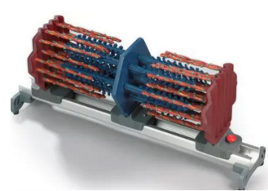 | Representa un sarcómero completo, la unidad funcional más pequeña del músculo estriado.  Aspectos generales:  – Con líneas Z o discos en cada extremo, y a escala de decenas de miles de veces el tamaño real, este primer modelo de trabajo ilustra gráfica y funcionalmente la teoría de los filamentos deslizantes de la contracción del músculo esquelético.  – Reflejando los recientes avances en la ultra estructura del microscopio electrónico, el modelo demuestra de forma inequívoca que los miofilamentos individuales no cambian de forma ni se acortan, sino que las proteínas actina y miosina se deslizan unas sobre otras, dando lugar al acortamiento del propio sarcómero.  – La disposición, la configuración y la función de los filamentos finos (actina, troponina, tropomiosina) y de los filamentos gruesos (miosina, cabezas de miosina), la línea M y la línea Z se describen con gran detalle.  – Los especialistas en medicina deportiva y los fisioterapeutas y masajistas, ya que puede demostrar claramente el tono muscular, los calambres musculares, los nudos y los desgarros.  – Se incluye una vaina translúcida que representa el retículo sarcoplásmico y que puede envolverse alrededor del sarcómero para suscitar el debate y dilucidar la comprensión del papel que desempeña el transporte de iones en la contracción muscular.  Se completa con el retículo sarcoplásmico y el manual de uso.  1 ENTREGA EN ARICA Y 1 ENTREGA EN IQUIQUE | 02
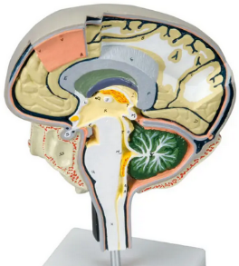  Modelo de Sección Cerebral con Cortes Medial y Sagital | Una sección aumentada y muy detallada a través de la mitad derecha del encéfalo, incluyendo una porción del cráneo. Se ha eliminado la piamadre. Tiene dos lados y está coloreado delicadamente. Una superficie está en la línea media, incluyendo una sección de la hoz del encéfalo. Un corte longitudinal en el reverso muestra el ventrículo lateral. El modelo incluye 49 referencias, identificables en las indicaciones en inglés. Sobre soporte.  2 ENTREGA EN ARICA 2 EN IQUIQUE | 04
NARIZ CON CAVIDADES PARANASALES DIVIDIDAS EN 5 PARTES  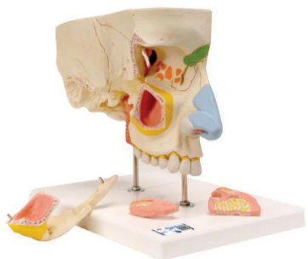 | Por medio de colores (también a través de la piel, removible y transparente) la representación exterior muestra:  • El cartílago nasal externo  • La cavidad nasal, con los senos maxilar, frontal y esfenoidal  • El seno maxilar abierto y con el arco cigomático retirado  La representación del corte medio muestra:  • La cavidad nasal cubierta de mucosa con las conchas nasales (removibles)  • Las arterias de la mucosa  • Los nervios olfativos  • Las inervaciones de la pared lateral de la cavidad nasal, de las conchas nasales y del paladar  Peso 1.36 kg  Dimension 26 x 19 x 24 cm  2 ENTREGA EN ARICA 2 EN IQUIQUE | 04
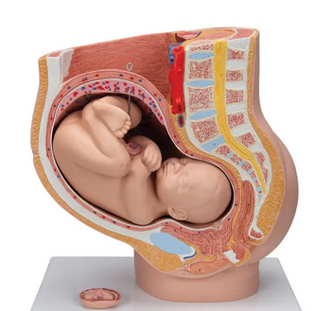  MODELO DE PELVIS DE EMBARAZO, DE TRES PIESAS | Representación de una sección medial a través de la pélvis femenina en el 9vo mes de embarazo para estudiar la posición normal del niño antes del nacimiento con un feto desmontable. Montado sobre una base está un útero con el embrión en el 3er mes de embarazo, para mayor detalle.  2 ENTREGA EN ARICA 1 EN IQUIQUE | 03
MODELO DE CRANEO DIDACTICO DE LUJO 7 PARTES  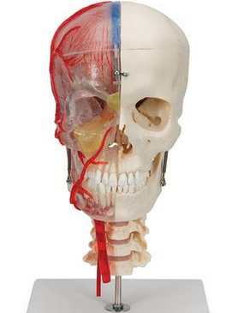 | Los nuevos BONElike cráneo de 3B Scientific®‚ están acabados con un nuevo material, que permite dar a las estructuras anatómicas un aspecto absolutamente real en todos los detalles. Los huesos que presenta 3B BONElike parecen de verdad, tienen un tacto absolutamente natural y pesan casi lo mismo que los huesos reales.  Este cráneo extraordinario y de gran valor aclara todas las dudas anatómicas. La posibilidad de conocer las estructuras en la mitad transparente del cráneo y los huesos en la mitad ósea, hace que este cráneo tenga un elevado interés didáctico. En la mitad derecha transparente del cráneo se puede reconocer desde fuera la ubicación de los senos paranasales, que están coloreados para diferenciarlos: seno maxilar (amarillo), células etmoidales (naranja), seno frontal (verde), seno esfenoidal (violeta). También están representados con colores los senos sanguíneos, así como las arterias del cuello y de la cara: seno de la duramadre (azul), A. carótida primitiva, A. carótida externa, A. carótida interna y la rama de la A. meníngea (rojo). Una mitad del cerebro, visible también a través de la bóveda del cráneo, muestra las zonas relacionadas con el cerebro y el curso de los senos. A través de los maxilares transparentes se ven los dientes y sus raíces. Los dientes se pueden sacar uno a uno. La mandíbula es movible para demostrar los movimientos de masticación. El cráneo está montado sobre la columna vertebral cervical y desmontable en ambos lados de la bóveda del cráneo, la mitad izquierda de la base del cráneo, el tabique nasal, la mandíbula completa y la mitad del cerebro.  4 ENTREGA EN ARICA Y 2 EN IQUIQUE | 06
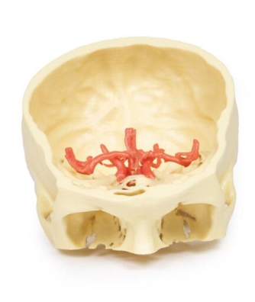  MODELO DE CIRCULO DE WILLIS | Este espécimen impreso en 3D muestra las arterias intracraneales que irrigan el cerebro en relación con las  porciones inferiores del viscero y neurocráneo. Esta impresión fue creada mediante una cuidadosa  segmentación de los datos angiográficos. El modelo muestra las arterias vertebrales emparejadas que  ingresan a la cavidad craneal a través del foramen magnum y se unen para formar la arteria basilar. Se puede  ver la basilar dividiéndose en sus arterias cerebrales posteriores terminales. Las arterias cerebelosas  superiores nacen justo proximales a esta terminación.  2 ENTREGA EN ARICA 2 EN IQUIQUE | 04
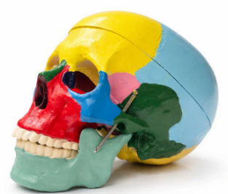  MODELO ANATOMICO DEL CRANEO CON HUESOS DE COLORES | “Este modelo está diseñado para una ayuda visual de la morfología y la constitución del cráneo en cursos de fisiología y biología.  Está compuesto de 22 partes coloridas y con un corte transversal para ver las estructuras interiores del cráneo. La mandíbula es móvil y 3 de los dientes inferiores son removibles, un incisivo un canino y un molar. Desarmable en 3 partes.  Dimensiones: 19x15x21 cms.  Peso: 1,8 Kgs.”  2 ENTREGA EN ARICA 2 EN IQUIQUE | 04
  MODELO DE PIEL | Este modelo altamente sofisticado muestra el corte de la piel humana tridimensionalmente. Las capas individuales de la piel son diferenciadas, y las estructuras importantes tales como vellos, glándulas sebáceas y sudoríparas, receptores, nervios y vasos se01 aprecian con gran detalle. Viene montado sobre una base.  1 ENTREGA EN IQUIQUE | 01
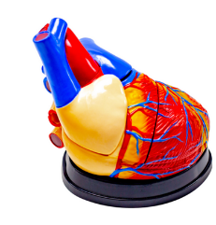  MODELO ANATOMICO DE CORAZON DESARMABLE JUMBO | Este modelo ayuda a los estudiantes a entender los rasgos externos y las estructuras internas del corazón, su relación con los vasos sanguíneos grandes. Así se puede conseguir un concepto más claro de las rutas de la circulación sistémica y pulmonar. Se puede desarmar en 3 partes, tiene un aumento de 4 veces. Hecho de cloruro de polivinilo.  Tamaño: 25x23x23CM  2 ENTREGA EN IQUIQUE | 02
CONJUNTO DE MODELOS PARA LACTANCIA CON PEZON PLANO E INVERTIDO  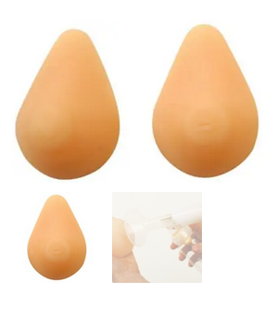 | Los educadores en lactancia pueden usar estos tres modelos para enseñar sobre diferentes tipos de pezones y tratamientos para estirar pezones planos o invertidos. Dos de los modelos de senos son ideales para mostrar un pezón plano y un pezón invertido. El instructor puede utilizar estos modelos para demostrar cómo realizar la “prueba de pellizco”, que se utiliza para determinar el tipo de pezón. El pecho con el pezón funcional permite al instructor demostrar cómo un extractor de leche puede ayudar a sacar un pezón plano o invertido, lo que facilita que el bebé se prenda. Viene con estuche de transporte.  1 ENTREGA EN IQUIQUE | 01

DE LA EVALUACIÓN DE OFERTAS
La evaluación de las ofertas se realizará priorizando, en primera instancia:
a) Empresas locales. Siempre y cuando el precio y plazo sean convenientes a los intereses institucionales.
b) La oferta que presente el menor precio, siempre que cumpla con las especificaciones técnicas del producto o servicio requerido.
c) El comportamiento contractual anterior del proveedor

(En caso contrario que la unidad requirente estime necesario aplicar criterios adicionales de evaluación, estos deberán ser establecidos y podrán incluir, entre otros: Plazo de entrega, Garantía, Experiencia del oferente, otros criterios de evaluación).

Además, las ofertas deberán presentar valores con flete incluido, señalar el plazo de garantía, cuando corresponda, y adjuntar la cotización detallada junto con las fichas técnicas.

PLAZO ACEPTACIÓN DE LA ORDEN DE COMPRA
Una vez seleccionado al oferente, la Universidad de Tarapacá enviara la Orden de compra a través de la plataforma electrónica www.mercadopúblico.cl Esta orden de compra deberá ser aceptada por el proveedor, dentro de los 2 días hábiles siguientes a su envío, con todo el proveedor deberá aceptar dicha orden de compra antes de la recepción de los bienes por la Universidad de Tarapacá y será requisito para aceptar la factura del proveedor. En caso contrario, se entenderá que el proveedor rechaza la orden de compra, en conformidad a lo establecido en el inciso segundo del Artículo 117° del Reglamento de la Ley 19.886, y se procederá a seleccionar a otro proveedor.

PLAZO DE VIGENCIA DE LAS OFERTAS
Las ofertas tendrán una vigencia de 10 días hábiles, a contar de la fecha de cierre de publicación de la compra ágil. Una vez vencido el plazo de vigencia de las ofertas. La Universidad de Tarapacá, podrá solicitar al oferente seleccionado, a través de correo electrónico, la prórroga de sus ofertas. Los proponentes podrán ratificar sus ofertas o retirarlas, formalizando su decisión.

FACTURACIÓN
La emisión de la factura del suministro de los bienes, deberá hacerse a nombre de la Universidad de Tarapacá, RUT Nº 70.770.800-K. domicilio, Avenida General Velásquez 1775, Arica, indicando claramente el nombre de la adquisición y número de la Orden de Compra emitida en la plataforma de Mercado Público. El monto total debe indicarse en números enteros sin decimales, incluido el valor agregado (IVA), si corresponde.

CALIFICACIÓN A LOS PROVEEDORES
La Universidad de Tarapacá podrá calificar a los proveedores en cada proceso de compra para obtener una evaluación de su desempeño. Tales calificaciones podrán ser consideradas en futuras adquisiciones institucionales.

APLICACIÓN DE MULTAS EN COMPRA AGIL
La aplicación de la multa para los productos o servicios requeridos en la universidad de Tarapacá, será aplicada para adquisiciones igual o superior a 30 UTM. El plazo de entrega ofertado por el proveedor, regirá a partir del primer día hábil siguiente a la fecha de aceptación de la respectiva orden y sólo podrá ser modificada por causales debidamente fundada por la Universidad de Tarapacá.

MULTAS: En caso que el proveedor adjudicado no cumpla sus obligaciones en los plazos de entrega ofertados se aplicará una multa de un 2% del valor neto de las cantidades atrasadas, por cada día hábil de atraso, con un tope máximo del 30% del valor total neto de la Orden de compra.

Los días de atraso, para los efectos de aplicación de las multas, comenzarán a correr a partir de un (1) día hábil siguiente de atraso.

Las multas podrán hacerse efectivas a través de descuentos en el pago de la orden de compra. Para efectos del cobro de la respectiva multa se incluirá las órdenes de compra suplementarias. La Universidad no procederá al cobro de las multas que se hayan aplicado en virtud de la presente cláusula, en caso de que se adeude al mismo proveedor el pago de las prestaciones del contrato que hayan sido devengadas durante los meses anteriores al que se hizo obligatorio el pago de la multa.

Las multas serán determinadas por la Dirección de Administración y Finanzas, Dirección Administración y Servicio de Sede, Decanatura o Instituto de Alta Investigación, según corresponda y su aplicación será aprobada por Resolución Exenta de la autoridad competente, la cual se harán sin forma de juicio y podrá ser deducida del pago final.

Procedimiento:

Detectada una situación que amerite la aplicación del cobro de multa por parte de la Universidad se deberá proceder con la notificación de ello al adjudicatario indicando los hechos que la constituyen y la medida a aplicar.

La notificación se hará en la forma establecida en el artículo 140 del reglamento de la ley N° 19.886, es decir, mediante correo electrónico fijado por el adjudicatario a través del Sistema de Información para recibir notificaciones sobre medidas aplicadas por incumplimientos contractuales. La notificación se dará por enterada luego de transcurridas 24 horas, siendo responsabilidad de los proveedores mantener dichas direcciones de correo electrónico actualizadas e informar cualquier cambio a la Dirección de Compras.

Desde la fecha de notificación de la comunicación precedente el proveedor tendrá un plazo de 5 días hábiles para presentar descargos.

En los descargos, el proveedor deberá señalar todas las circunstancias o antecedentes de hecho y de derecho que eximan o atenúen el posible incumplimiento, así como nieguen la efectiva concurrencia de los hechos, o que demuestre que esto no constituye infracción.

Vencido el plazo sin presentar descargos, la entidad dictará la respectiva resolución o acto administrativo aplicando la medida y detallando las circunstancias fácticas que la hicieron procedente. Por el contrario, si el adjudicatario hubiera presentado descargos en tiempo y forma, la autoridad competente, a contar de la recepción de estos, podrá rechazarlos o acogerlos, total o parcialmente, lo que se determinará mediante resolución o acto administrativo fundado, el cual deberá ser notificado al adjudicatario por manera electrónica, en la forma descrita en el Articulo 140 del reglamento de la ley N°19.886, y publicarse oportunamente en el Sistema de información.

En ambos casos, el acto administrativo fundado que resuelva el asunto deberá indicar la posibilidad de interposición de recursos conforme a lo prescrito en el artículo 59° de la Ley N°19.880, que establece bases de los procedimientos administrativos que rigen los actos de los órganos de la Administración del Estado.

El recurso de reposición se interpondrá dentro del plazo de 5 días ante el mismo órgano que dicto el acto que se impugna; en subsidio, podrá interponerse el recurso jerárquico conforme a lo establecido en el artículo citado. El recurso debe plantearse por escrito, ser fundado y acompañar todos los antecedentes que se estimen necesario. Podrá interponerse personalmente por el proveedor o por intermedio de apoderado.

La autoridad llamada a pronunciarse sobre los recursos a que se refieren los incisos anteriores tendrá un plazo no superior a 30 días hábiles para resolverlos.

CUMPLIMIENTO NORMATIVA ACOSO SEXUAL, VIOLENCIA Y DISCRIMINACIÓN
En cumplimiento de lo dispuesto en el artículo 9 inciso 3° y 10 de la Ley N°21.369, de 2021, en este acto las partes contratantes declaran conocer y se obligan a dar estricto cumplimiento a las normas dispuestas en la Ley N°21.369, que regula el acoso sexual, la violencia y la discriminación arbitraria en el ámbito de la Educación Superior que dispone el deber de todas las instituciones de educación superior a adoptar las medidas que sean conducentes para prevenir, investigar, sancionar y erradicar el acoso sexual, la violencia y la discriminación de género, y a los modelos; el Protocolo de actuación ante denuncias sobre actos de acoso sexual, violencia y discriminación de género y el Reglamento de procedimientos disciplinarios iniciados por denuncias de acoso sexual, todos de la Universidad de Tarapacá, aprobados por Decreto Exento N°630/2022, y 631/2022, respectivamente, los que forman parte integrante del presente instrumento, y son por ende vinculantes para ambas partes entendiéndose incorporadas al presente acto.

Nota:
- En caso de no contar con la información necesaria para corroborar lo señalado en el presente Anexo, las ofertas serán declaradas INADMISIBLES.
- Asimismo, se entenderá que el proveedor ha tomado conocimiento del contenido de este Anexo al momento de ingresar su oferta en el portal de Mercado Público, lo que implica la aceptación de las condiciones comerciales aquí establecidas.

